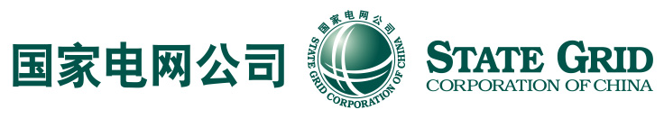

国网天津市电力公司

基于立体巡检体系的无人机装备在智能巡检作业中的综合示范应用项目

需求分析报告

天津市万贸科技有限公司
二零一八年五月
目录
第1章 引言 1
1.1 目的 1
1.2 范围 1
第2章 任务概述 2
2.1 业务范围 2
2.2 应用目标 2
第3章 业务描述 4
3.1 业务概述 4
3.2 业务流程 5
第4章 功能需求 9
4.1 功能概述 9
4.1.1 业务功能结构 9
4.1.2 业务功能摘要 9
4.2 模块概述 11
4.2.1 飞行作业标准化管理模块 11
4.2.2 飞行设备资源管理 21
4.2.3 缺陷数据管理 22
4.2.4 隐患数据管理 25
4.2.5 指标管理 26
4.2.6 系统管理 27
第5章 非功能需求 30
5.1 可靠性 30
5.1.1 可靠性设计 30
5.1.2 可靠性要求 30
5.2 信息安全 31
5.2.1 应用安全要求 31
5.2.2 数据安全要求 31

引言

目的
本文档的编写目的，是为用户及软件开发方双方充分理解基于无人机的线路巡检系统的运行环境、功能、性能、可靠性等需求而编写的。它阐述了基于无人机的线路巡检系统的使用范围及背景，明确了所要达到的目标以及达到目标所需的条件，从而使双方对基于无人机的线路巡检系统的初始规定有一个共同的理解，使之成为整个开发工作的基础，为该系统的需求定义、分析、设计、开发与测试的提供指导。

范围
本文档的预期读者包括天津市电力公司检修公司参与输电线路无人机巡检的全部人员、天津市电力公司检修公司基于无人机的线路巡检系统建设总体方案编写人员、以及应用建设项目设计、开发、测试、实施、项目管理人员及最终用户。
通过阅读本文档，使各类人员进一步明确所要处理的业务、所要解决的问题以及解决问题的思路，为项目建设达到预期目标奠定基础。

任务概述

业务范围
基于无人机的线路巡检系统是运行在天津市电力公司检修公司及下属基层单位的一套无人机输电线路巡检智能应用系统，主要业务内容包括：
- 飞行作业全过程管控：飞行作业全过程管控主要包括飞行计划制定、空域申请管理、任务管理、现场监控、数据归档。
- 巡检数据智能化分析：数据智能化分析主要是对已经完成的任务所采集的图片信息进行隐患与缺陷的分析，其包含两部分缺陷分析、隐患分析。
- 设备资源管理：资源管理主要是对无人机及机载设备的相关台账信息管理。

应用目标
基于无人机的线路巡检系统主要为无人机飞行作业标准化管理、无人机巡检数据的自动化分析、无人机输电线路巡检的精益化管理、无人机飞行作业的运行安全、航拍数据的高效分析处理以及特巡任务的快速应急支持提供了完整的解决方案。基于无人机的线路巡检系统建设在推动以数字化建设推动管理转型方面也起到了重要的作用。以数字化建设推动管理转型就是先基于大数据、云计算和移动互联网技术，在移动管理、量化管理上实现突破；基于人工智能、物联网技术在智能管理上实现突破，从而实现公司管理由粗放式向高度精益化转型，大幅提升管理质量和效率效益。基于无人机的线路巡检系统的深化应用，以“大云物移”数字化技术为支撑，构建基于智能装备的立体巡检体系，以数字化建设推动管理转型，实现对巡检作业的全过程管控，逐步落实安全生产的本质，提高生产工作效率，保证工作效果，使生产集约化更具活力，管理专业化更有支点，实现扁平化管理的同时保证运转高效。
基于无人机的线路巡检系统为无人机作业提供多维的数据收集、存储、分析、处理与展示方式，通过图像识别方法提高隐患与缺陷自动识别率；以无人机倾斜摄影技术为基础，实现对通道3D模型的展示与隐患分析，提高巡检人员的工作效率；通过优化数据管理，为历史数据迁移、优化与积累提供应用基础，最终提高数据管控能力。此外，通过对数据展示、飞行作业管理等功能的构建，对无人机巡检作业、无人机资源管理等工作实现标准化管理，实现输电线路无人机和人工巡检相互协同的新型巡检模式落地，提高巡视质量与效率，最终实现以数字化建设推动管理转型的目的。

业务描述

业务概述
输电线路覆盖区域广，穿越区域地形复杂，自然环境恶劣，因此对输电线路运维水平的要求越来越高。由于输电线路设备长期暴露在野外，为了掌握线路的运行状况，并及时排除线路故障、缺陷或潜在隐患，我国每年都要投入大量人力、物力进行线路巡检。传统的输电线路巡检为人工巡检，人工巡检具有以下特点：地面人工巡视方式应用广泛，发现铁塔基础缺陷能力强但技术含量低；传统的地面人工巡视工作量大、效率偏低。山区地形时，每人每天只能巡视3~5基铁塔；平原地区时，每人每天巡视6~8基铁塔；部分地区无法开展地面人工巡视；线路红外检测难度大；巡视作业人身伤害风险。近年来，我国国民经济的持续快速发展对我国电力工业提出了越来越高的要求。为了安全、可靠的供电，巡检维护自动化和现代化已日益显示出其迫切性。传统的人工巡检方法工作量大、条件艰苦，特别是对于山区和大跨越的输电线路巡检存在很大困难。
直升机巡检作业效率较高，但公司系统直升机数量有限，巡检成本和技术门槛高，主要对重要线路开展巡检。无人直升机(简称无人机)具有体积小、质量轻、便于携带和制造、使用成本低、操作性和灵活性好等特点，无人机输电线路巡检能有效弥补人工巡检和直升机巡检的弊端，发展前景良好。无人机输电线路巡检是指利用无人机搭载可见光相机、红外传感器等任务设备对输电线路进行飞行巡检，并实时将现场情况传回地面监控系统，以便做出正确判断，及时排除线路故障。这种巡检方式以无人机装备本身的控制程序为主，辅以无线遥控。在进行巡检之前，无人机需要根据巡检线路的不同情况设定最佳的飞行路线，并应将巡视路线设定为往返巡视，有利于工作人员从不同的角度对线路进行观察，提升巡检质量。航拍将是无人机未来发展的主要方向，它以先进的科学技术为依托，实现拍摄影像同步传送。届时，常规巡检将真正意义上被无人机巡检所取代，不仅解放了劳动力，还降低了事故发生率，提升了企业的经济效益。
2016年12月，国家电网总公司发布的《智能运检白皮书》中明确指出了智能运检的发展方向——全面建成智能运检体系，突破传统运检模式在信息获取、状态感知及人力为主作业方式的困局，全面提升设备状态感知能力、主动预测预警能力、辅助诊断决策和集约运检管控能力，全面提高运检效率和效益，大力支撑国网公司“一特四大”战略实施和坚强智能电网建设，引领世界范围的智能运检管理模式变革。近年来，随着直升机巡检业务逐步成熟、无人机巡检技术研究和应用不断深入，国网公司正在组织建立输电线路直升机、无人机和人工巡检相互协同的新型巡检模式。

业务流程
无人机输电线路巡检作业主要包括以下场景：飞行计划管理、飞行作业管理、以及成果数据管理：
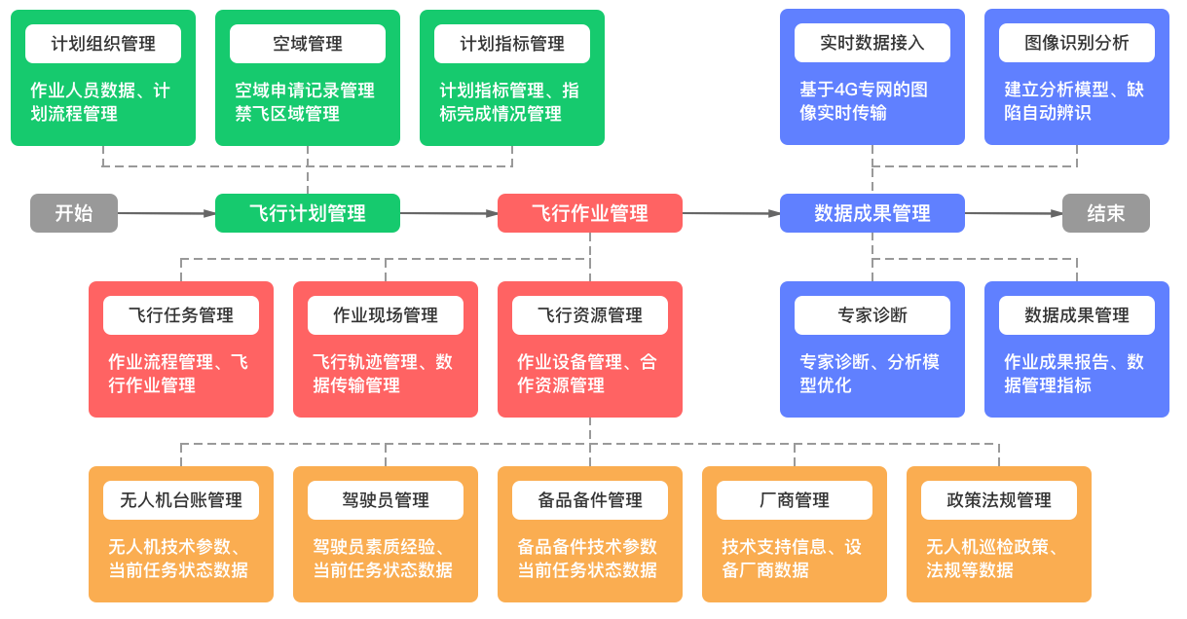

飞行计划管理、空域管理、飞行作业管理主要是针对巡检飞行注的运行管理。根据国家相关规定，无人机在飞行前是需要提前进行空域申请的，在电力行业的输电线路无人机巡检也是需要进行空域申请的，一般空域申请包括年度空域申请、季度空域申请及月度空域申请，只有在这些空域申请得到审批通过后，才可以进行相应的无人机飞行任务。
改进前的空域申请业务流程如下：
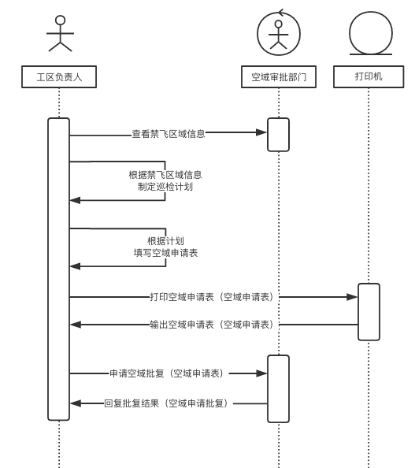
改进后的空域申请业务流程如下：
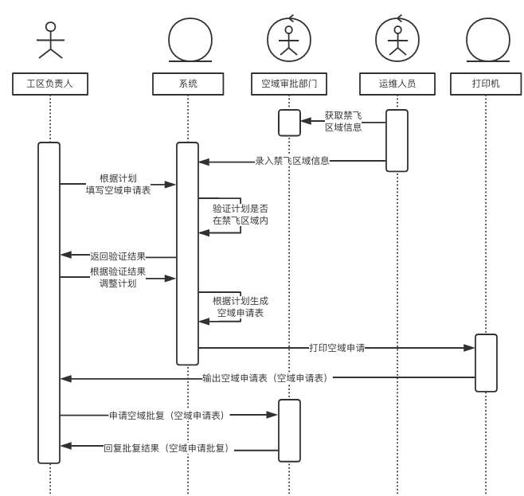

此外，在电力巡检业务中一般都会根据空域申请记录及年度输电线路巡检任务制定年度输电线路巡检计划、季度输电线路巡检计划及月度输电线路巡检计划，以此来指导实际的输电线路巡检工作开展，以保证年度输电线路巡检任务；具体飞行作业按照计划进行执行，在进行飞行作业之前要进行飞行申请，主要是无人机及驾驶员的申请，在飞行申请时还要考虑气象、临时禁飞信息对飞行作业的影响，及时发出适航条件预警，以保证申请可执行，在飞行的过程中，系统会对无人机的飞行进行监控，实时接收无人机的飞行轨迹，在飞行结束后，需要将航拍数据进行归档同时对飞行资源进行释放。
飞行数据管理主要对无人机作业航拍的数据成果进行管理，并挖掘数据价值，最终为输电线路巡检业务的管理提供辅助决策依据，系统需要通过对无人机作业采集的多维数据进行收集、存储、分析、处理、展示等方式来满足输电线路巡检业务的数字化管理要求。其中，数据类型分为两种：一是上传无人机飞行航拍的本体缺陷图像数据，需要通过系统分析处理，自动分析判断本体缺陷数据，展示识别结果；二是无人机拍摄的倾斜摄影数据，需要通过导入系统后进行分析处理，实现隐患量测与数据分析展示。此外，数据管理还需要对历史数据进行管理，并对已有数据实现统计分析，并生成相应的成果报告。
飞行设备及资源管理。主要包括对无人机及其备品备件进行台账及应用状态管理，实现无人机合理调度；对无人机及备品备件的供应厂商及提供无人机巡检服务的厂商进行日常管理，便于在出现问题或需要相关服务时能够及时联系到相关厂商并得到及时的厂商响应；利用无人机的保养信息进行无人机保养预警，合理的做好无人机及备品备件的日常保养维护，保证在飞行作业时不会出现各种设备故障及问题，影响飞行任务；对驾驶员信息及作业状态进行管理，实现驾驶员合理调度。

功能需求

功能概述

业务功能结构
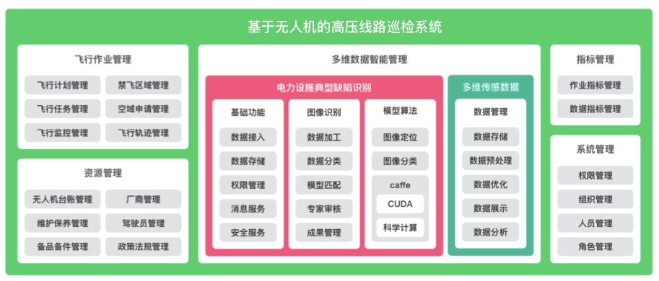

业务功能摘要
功能模块 | 功能点 | 功能描述
飞行作业标准化管理 | 飞行计划管理 | 飞行计划的增删查改
飞行作业标准化管理 | 空域申请管理 | 选定空域申请并导出报告
飞行作业标准化管理 | 飞行任务管理 | 对飞行任务的增删查改
飞行作业标准化管理 | 飞行轨迹管理 | 飞行轨迹管理
飞行作业标准化管理 | 飞行监控管理 | 飞行位置管理
飞行作业标准化管理 | 禁飞区域管理 | 主要维护对于空域不能飞行的区域
飞行设备资源管理 | 无人机台账管理 | 对无人机台账的添加修改删除
飞行设备资源管理 | 备品备件管理 | 无人机机载设备的台账信息，增删改查
飞行设备资源管理 | 厂商管理 | 厂商台账信息维护，增删改查
飞行设备资源管理 | 保养维护管理 | 无人机及机载设备保养时间的维护
飞行设备资源管理 | 驾驶员管理 | 驾驶员台账信息维护，增删改查
飞行设备资源管理 | 政策法规管理 | 政策法规信息维护，增删改查
缺陷数据管理 | 数据导入 | 导入缺陷数据
缺陷数据管理 | 数据展示 | 展示上传图像
缺陷数据管理 | 缺陷识别 | 对图片中的隐患缺陷按类进行识别
缺陷数据管理 | 识别结果展示 | 展示识别结果
缺陷数据管理 | 识别结果反馈 | 对识别结果进行编辑
隐患数据管理 | 数据导入 | 导入三维数据
隐患数据管理 | 三维模型展示 | 展示三维模型
隐患数据管理 | 隐患分析 | 对模型中的隐患进行识别分析
隐患数据管理 | 测距测面 | 对三维场景中的隐患进行量测
隐患数据管理 | 结果展示 | 对隐患分析结果进行展示
指标管理 | 作业指标管理 | 对飞行计划作业数据进行统计展示
指标管理 | 数据指标统计 | 对缺陷隐患数据进行统计展示
系统管理 | 角色管理 | 对系统操作人员的角色的维护
系统管理 | 人员管理 | 对系统操作人员的维护及角色权限的划分
系统管理 | 组织机构 | 系统里面涉及到的组织机构的维护
系统管理 | 权限管理 | 系统管理权限的具体划分

模块概述

飞行作业标准化管理模块
  - 功能描述
飞行作业标准化管理主要包括飞行计划管理、空域申请管理、飞行计划管理、空域申请管理、飞行任务管理、飞行轨迹管理、飞行监控管理、禁飞区域管理。
需求点编号 | 依赖需求编号 | 需求点名称 | 需求说明
1-001 |  | 飞行计划管理 | 飞行计划的增删查改
1-002 | 1-001  1-006 | 空域申请管理 | 选定空域申请并导出报告
1-003 | 1-001  1-002 | 飞行任务管理 | 对飞行任务的增删查改
1-004 | 1-003 | 飞行轨迹管理 | 飞行轨迹管理
1-005 | 1-003 | 飞行监控管理 | 飞行位置管理
1-006 |  | 禁飞区域管理 | 主要维护对于空域不能飞行的区域

  - 活动图
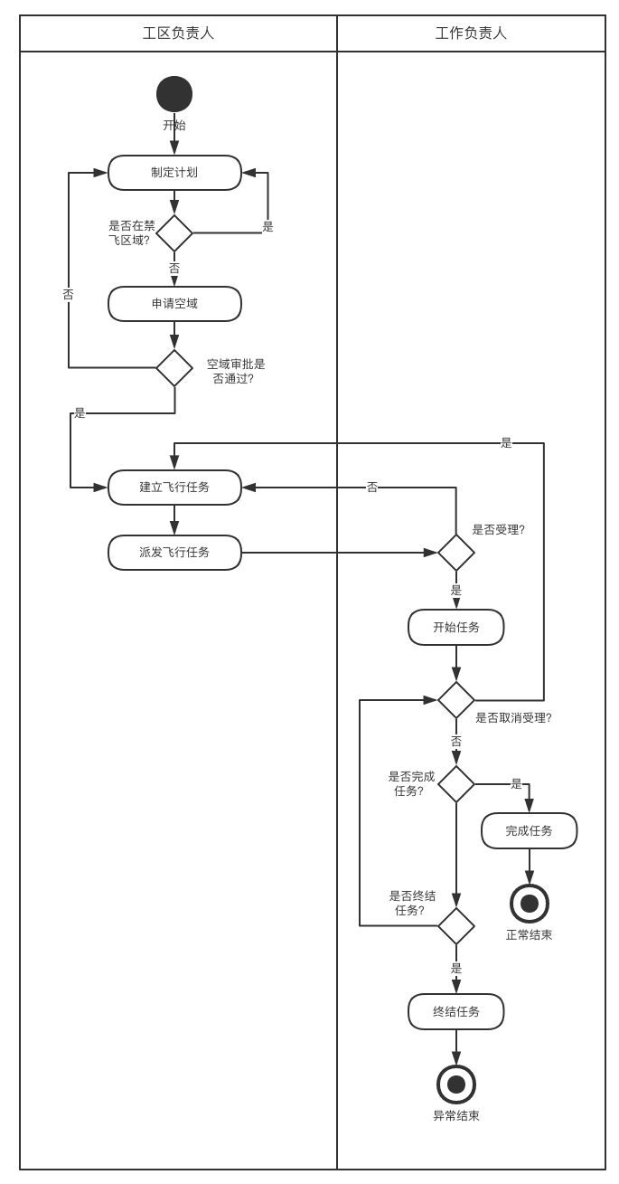
  - 用例图

飞行计划管理
飞行计划管理分为年度计划、月度计划
年度计划：年度计划主要设置全年时间里预计的巡检里程数、巡检杆塔数的数据。
月度计划：月度计划将巡检的里程数和杆塔数计划到每月执行。每条计划的制定都要按照先计划再申请空域再执行的流程，其中选择线路时要先考虑禁飞区域是否包含在内。
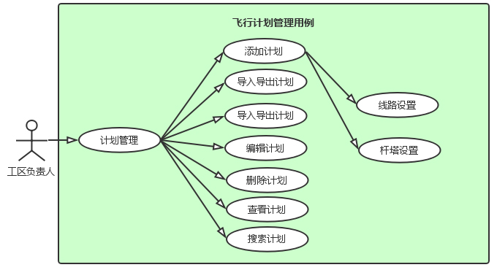

空域申请管理
空域申请以月度计划为依据，也可同时考虑多计划申请一个空域；空域申请包含三种方式：直接从地图端画出相应的坐标位置、根据计划的线路自动算出坐标位置、直接导入或输入坐标位置；其中批复证明上传之后才能允许计划生成任务。
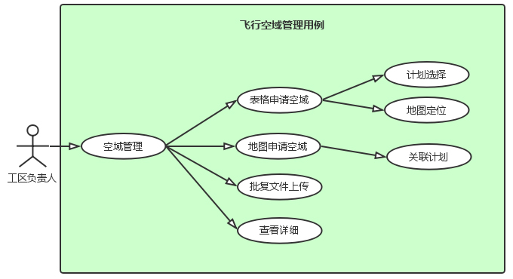
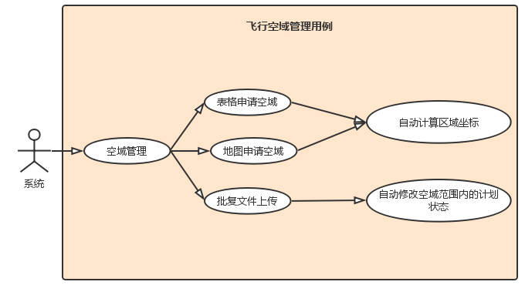

飞行任务管理
飞行任务管理主要包括飞行任务生成、现场勘查、工作票信息的管理。此部分充分体现工区负责人和工作负责人之间的调配。
工区负责人：对任务主要包括的以下操作派发、追回、再派发；
派发：任务生成之后派发给工作负责人
追回：任务派发之后未受理之前可以追回
再派发：工作负责人受理之后，再点击取消受理之后，返回给工区负责人，工区负责人可以再派发给其他人
工作负责人：对任务主要包括的以下操作受理/取消受理、填写现场勘查记录、填写工作票信息、终结、完成；
受理：接受任务
取消受理：拒绝任务，退回到工区负责人
现场勘察记录：接受任务之后对现场的勘察情况做记录
工作票：完成任务的过程涉及到的无人机信息、人员信息等记录报错
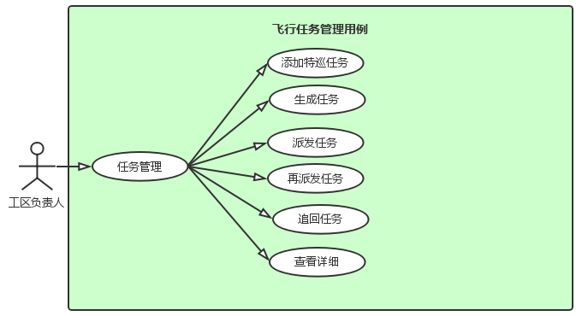
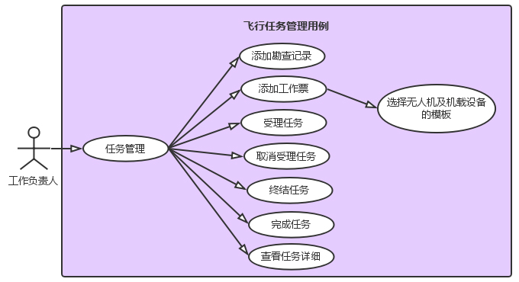
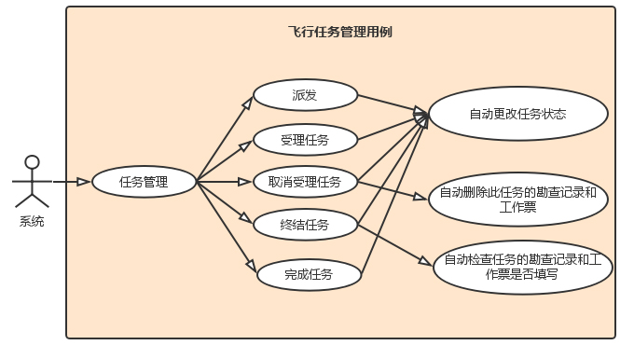

飞行监控管理
飞行监控管理主要对正在作业的无人机现场飞行位置情况进行监控。实时监控页面列举的为目前正处于飞行作业期间的任务列表，通过点击列表中想查看的任务，弹出监控画面；如正在飞行，则展现现场画面，如未在飞行，则显示黑屏。
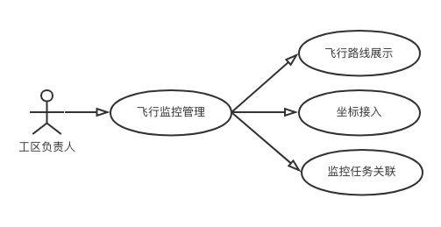

飞行轨迹管理
飞行轨迹管理主要对已完成的无人机飞行作业的轨迹进行查询浏览。
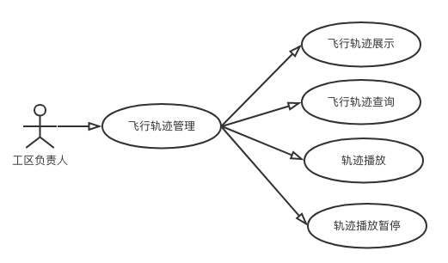

禁飞区域管理
禁飞区域管理主要展示了禁止飞行区域的线路杆塔范围，通过对禁飞区域内容的维护，在地图中进行渲染展示，将禁飞区域内的杆塔及线路置灰；从而达到在制定月度飞行计划时进行提醒。
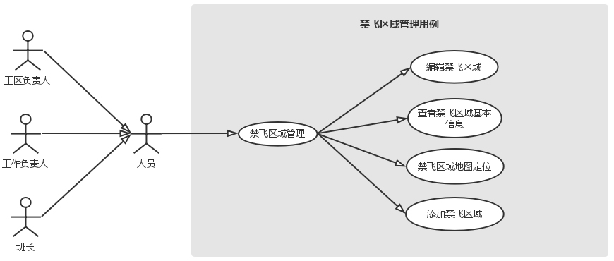

  - 状态图
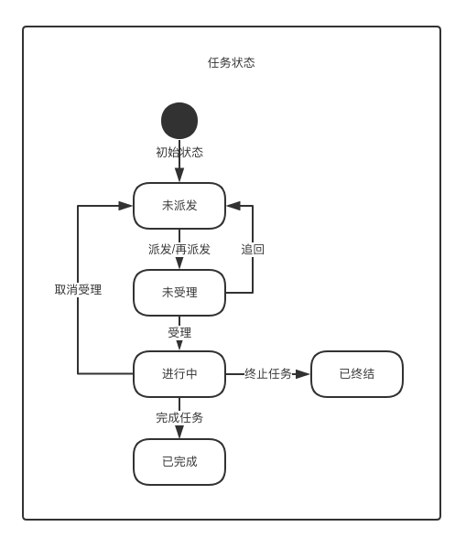
状态名称 | 状态说明
未生成 | 工区负责人对飞行计划未点击生成任务之前或者此计划的空域未批复，此状态下可对计划进行修改；
未派发 | 工区负责人对飞行计划点击生成飞行任务，但是此任务并没有派发给工作负责人；
未受理 | 工区负责人把任务派发给工作负责人，工作负责人未点击受理之前，此状态工区负责人可对任务进行追回操作；
进行中 | 工作负责人对已经派发给自己的任务点击受理之后，任务为已进行状态；此状态工作负责人可以对任务进行取消受理操作，取消受理的同时，工作负责人所建是工作票和勘查记录将删除；
已终结 | 工作负责人对正在进行中的任务，不得不停止，此时点击终结但是同时相应的工作票内容及勘察记录要填写完成部分；
已完成 | 任务最重顺利完成

飞行设备资源管理
- 功能描述
资源管理主要是对无人机及机载设备的相关台账信息管理。
功能点编号 | 依赖功能编号 | 功能点名称 | 功能说明
2-001 |  | 无人机台账管理 | 对无人机台账的添加修改删除
2-002 |  | 备品备件管理 | 无人机机载设备的台账信息增删改查
2-003 |  | 厂商管理 | 厂商台账信息维护，增删改查
2-004 |  | 保养维护管理 | 无人机及机载设备保养时间的维护
2-005 |  | 驾驶员管理 | 驾驶员台账信息维护，增删改查
2-006 |  | 政策法规管理 | 政策法规信息维护，增删改查

- 用例图
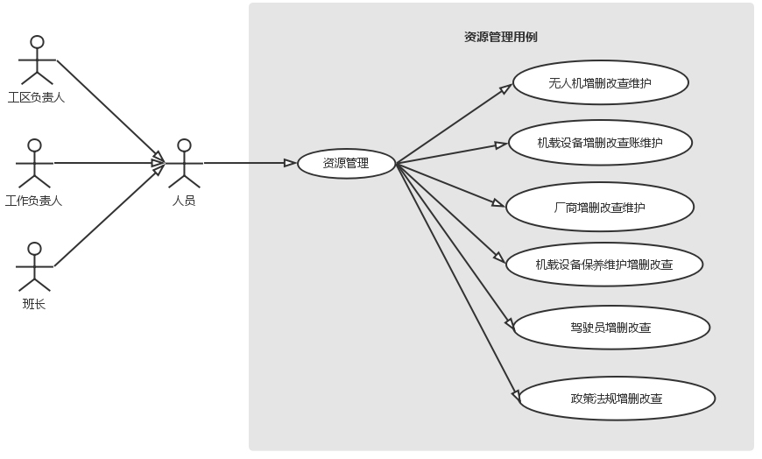

缺陷数据管理
- 功能描述
功能点编号 |  | 依赖功能编号 |  | 功能点名称 | 功能说明
3-001 |  |  | 数据导入 |  | 导入缺陷数据
3-002 | 3-001 |  | 数据展示 |  | 展示上传图像
3-003 | 3-001 |  | 缺陷识别 |  | 对图片中的隐患缺陷按类进行识别
3-004 | 3-001  3-003 |  | 识别结果展示 |  | 展示识别结果
3-005 | 3-001  3-003 |  | 识别结果反馈 |  | 对识别结果进行编辑

- 活动图
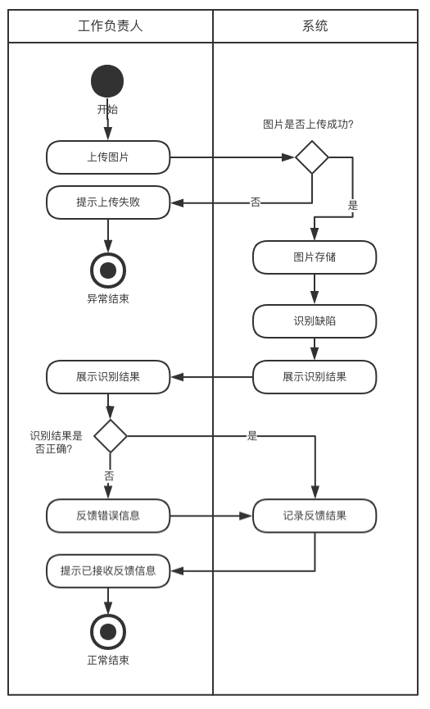
- 用例图
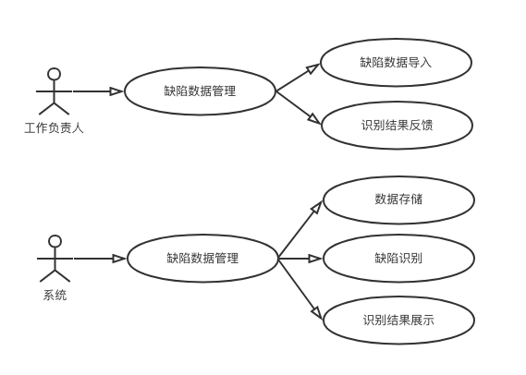

隐患数据管理
- 功能描述
功能点编号 | 依赖功能编号 | 功能点名称 | 功能说明
4-001 |  | 数据导入 | 导入三维数据
4-002 | 4-001 | 三维模型展示 | 展示三维模型
4-003 | 4-001  4-004 | 隐患分析 | 对模型中的隐患进行识别分析
4-004 |  | 测距测面 | 对三维场景中的隐患进行量测
4-005 | 4-001  4-003 | 结果展示 | 对隐患分析结果进行展示

- 用例图
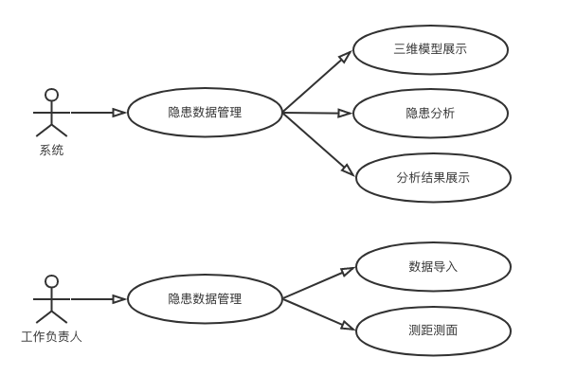

指标管理
- 功能描述
功能点编号 | 依赖功能编号 | 功能点名称 | 功能说明
5-001 | 1-001  1-003 | 作业指标管理 | 对飞行计划作业数据进行统计展示
5-002 | 3-005  4-003 | 数据指标统计 | 对缺陷隐患数据进行统计展示

- 用例图
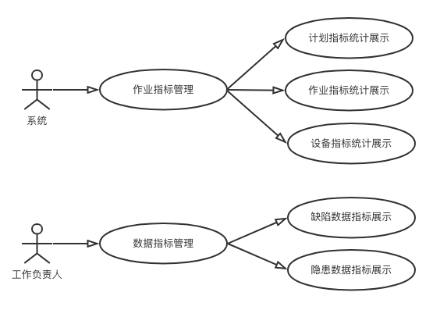

系统管理
- 功能描述
系统管理主要包括用户管理、角色管理、机构管理、权限管理四个部分。
功能点编号 | 依赖功能编号 | 功能点名称 | 功能说明
6-001 | 6-002 | 角色管理 | 对系统操作人员的角色的维护
6-002 |  | 人员管理 | 对系统操作人员的维护及角色权限的划分
6-003 | 6-002  6-001 | 组织机构 | 系统里面涉及到的组织机构的维护
6-004 | 6-001  6-002  6-003 | 权限管理 | 系统管理权限的具体划分

- 用例图
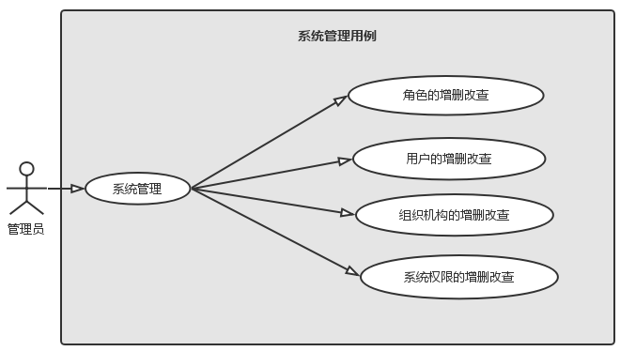

非功能需求

可靠性

可靠性设计
1．平台代码逻辑应严谨，对各种系统异常进行处理，确保每一个方法和过程都有try…catch语句等；对系统事务失败、通信失败等情况能自动识别并解决，确保系统可用。
2．平台出现异常时应对数据进行保护，对服务端正在操作的数据应当存储到临时表中，对客户端正在操作的数据应当保存在cache中。

可靠性要求
系统开发测试过程中，应开展覆盖全过程、全业务的测试工作，确保单元测试、集成测试等环节对测试案例的覆盖率达100%；对内存溢出、资源不释放等问题应进行专项测试；
在承受最大并发用户数持续运行2小时的情况下，系统运行平稳，业务失败率不超过0.1%，CPU平均占用率低于60%，内存占用率没有明显增长且1小时后内存恢复初始值；
在承受百分之四十的最大并发用户数持续运行8小时的情况下，系统运行平稳，业务失败率不超过0.1%，CPU平均占用率低于60%，内存占用率没有明显增长且1小时后内存恢复初始值。

信息安全

应用安全要求
身份鉴别。禁止明文传输用户登录信息及身份凭证；应采用SSL加密隧道确保用户密码的传输安全；禁止在数据库或文件系统中明文存储用户密码。系统应限制用户账号连续登录失败次数，当客户端多次尝试失败后，应对用户帐号进行短时锁定；系统锁定策略应能支持配置解锁时长。
授权。在授权功能方面，系统应具备根据用户的权限和登录位置等条件进行授权的功能。应采用统一的访问控制机制，保证整体访问控制策略的一致性；同时应确保访问控制策略不被非法修改。
加密。对于采取加密措施来保护平台和数据安全时，除使用SSL/TLS加密传输，针对加密技术，要求：使用正确的算法和密钥长度——应采用经国密局批准的的商密算法，并确保密钥长度能提供足够的安全级别。确保加密密钥的安全——为保证加密数据的安全，必须保护好密钥，并当定期回收密钥。

数据安全要求
数据的产生或采集必须经过访问控制，访问控制的手段可以是数据承载系统自身的账号和密码或者是应用软件的访问控制机制。

数据传输的保密性：
服务器间通信的安全性
报文：应使用加密技术对传输的敏感信息进行机密性保护；
文件：应使用安全的传输协议（如：HTTPS、SFTP等加密传输协议）来传输文件；
客户端和服务器通信的安全性
报文：应使用加密技术对传输的敏感信息进行机密性保护；
文件：应使用安全的传输协议（如：HTTPS、SFTP等加密传输协议）来传输文件；
应通过加密和数据签名等方式保障客户端和服务器通信的安全性；
数据使用的保密性
数据的使用应进行检错和校验操作，临时数据使用后需进行存储或销毁处理；文件的使用过程中需避免产生临时文件，如果存在临时文件，在有条件的情况下需对临时文件做加密处理，临时文件使用后应及时销毁。

